附件4 项目编号：
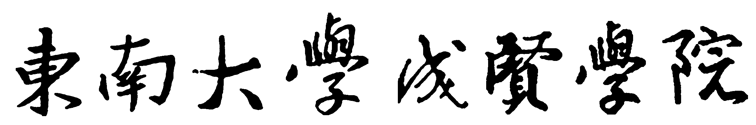

《大学生实践创新训练计划项目》
文献综述(注:可根据目录变更内容)

项目名称：
项目负责人： 学号：
项目所属学院：
项目参加者： （学号： ）
（学号： ）
（学号： ）
（学号： ）
（学号： ）

项目指导教师：

项目验收时间

